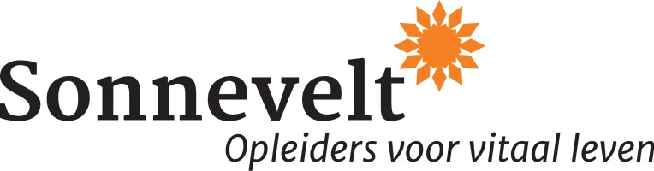

Literatuurlijst opleiding Kindercoach HSP
2024

Deze opleiding is inclusief lesmap en exclusief onderstaande literatuur. De literatuur hoeft niet te worden aangeschaft, maar dient wel te worden gelezen.
De literatuur kan worden besteld bij YouBeDo.com tegen de gebruikelijke prijs. YouBeDo.com doneert echter tot 12% van het aankoopbedrag aan een goed doel naar keuze.

Klik op deze link om de literatuurlijst bij YouBeDo te openen.

VERPLICHT
Titel: De Levenscode
Auteur: Albert Sonnevelt
ISBN: 9789081856522

Titel: Het hele brein, het hele kind
Auteur: Daniel J. Siegel & Tina Payne Bryson
ISBN: 9789055942282

Titel: Lastige kinderen, heb jij even geluk
Auteur: Bertold Gunster
ISBN: 9789400502116

Titel: Hoog sensitieve kinderen
Auteur: Esther Bergsma
ISBN: 9789491472961

Titel: Kinderen zijn geen puppy’s
Auteur: Jürgen Peeters
ISBN: 9789463441995

Titel: Ik (k)en mijn ikken
Auteur: Karin Brugman
ISBN: 9789058715241

Wil je alvast beginnen of vooruit werken voor deze opleiding, dan raden wij je aan te starten met ‘De Levenscode’ en/of ‘Het hele brein, het hele kind’.

TER INSPIRATIE
- Kinderen bewust (op)voeden, K.M.W. Janssen, ISBN: 9789081900706
- Het weerbare Kind, Peter Levine, ISBN: 9789401305426
- De kracht van zelfwaardering, Elaine N. Aron, ISBN: 9789063053567
- De psychologie van de vrijheid, Robert Hartzema, ISBN: 9789063500924
- Dit is jouw leven, Ernst Bohlmeijer en Monique Hulsbergen,
ISBN: 9789461055170
- Het hoogsensitieve kind, Elaine Aron, ISBN: 9789400502574
- Mindfulness voor je kids, David Dewulf, ISBN: 9789020986082.
- Zelfbeeldtraining voor kinderen en jongeren, Marije Kuin en Paulien Peters,
ISBN: 9789036806367 (niet leverbaar via Youbedo)
- Het ongedwongen kind, Auteur: Aletha Solter, ISBN: 9789060208014
- De 5 talen van de liefde van kinderen, Ross Campbell & Gary Chapman,
ISBN: 9789033802249.
- Lichaamstaal, Frank van Marwijk, ISBN: 9789461262431
- Energetische Bescherming, Fons Delnooz, ISBN: 9789020211405
- Huilen boos zijn ruzie, Hanneke van Hasselt-Mooy, ISBN: 9789066658936
- Praktijkgerichte ontwikkelingspsychologie, M. De Bil & P. De Bil, ISBN: 9789024415519

